Муниципальное бюджетное дошкольное образовательное учреждение
Починковский детский сад №2

Краткосрочный проект в младшей группе
Тема: «День Матери»

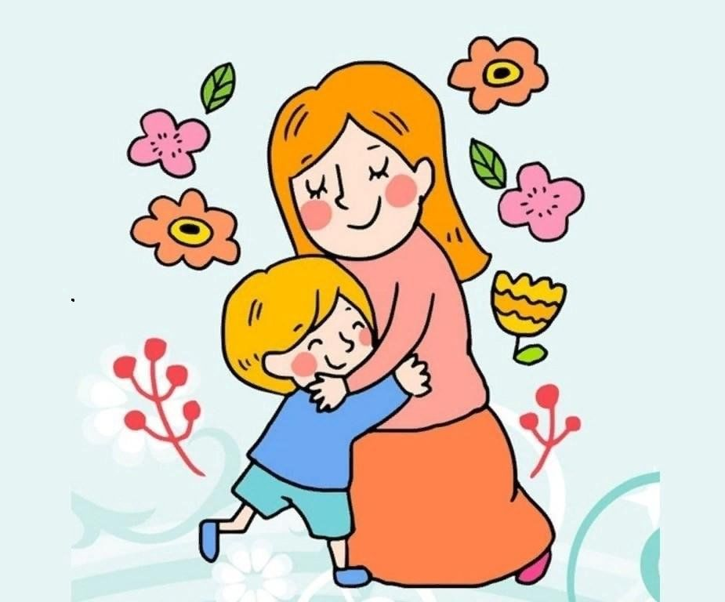

Разработали воспитатели:
К.С. Архипова
С.В. Адмиралова

с. Починки, 2025 г.

Вид проекта: познавательно-творческий, речевой
Участники проекта: дети младшей группы (3-4 года), родители, педагоги.
Тип проекта: краткосрочный
Сроки реализации: 1 неделя (24.11.2025 г.- 28.11.2025 г.)

Актуальность:

Мама – это самый главный человек для ребенка. В современном мире наблюдается снижение проявления заботливого и внимательного отношения к маме со стороны детей. Поэтому необходимо воспитывать у ребенка любовь к маме, семье с первых лет жизни. Ребенок должен понимать, что всё хорошее начинается с родного дома и мамы. Становление теплых, доверительных отношений между ребенком дошкольного возраста и мамой имеет очень большое значение для всестороннего развития личности малыша. И конечно, вряд ли найдется в мире человек, который бы не любил свою маму и не хотел бы её порадовать. Поэтому очень важно и нужно, чтобы дети умели проявлять свои чувства не только в праздник «День Матери», но и в повседневной жизни, чему и способствует данный проект.

Цель: воспитание уважения, бережного и заботливого отношения к матери, умения ценить мамину заботу.
Задачи:
-Познакомить детей с праздником - «День Матери»
-Дать знания детям о роли мамы в их жизни.
-Развивать интерес ребенка к своим близким.
-Воспитывать доброе, чуткое и внимательное отношение к маме.
Этапы проекта:
Подготовительный:
- постановка проблемы, определение целей и задач, способов реализации;
- подготовка материалов для художественно-творческой деятельности;
- чтение художественной литературы разного содержания детям в соответствии с возрастными и индивидуальными особенностями;
- подготовка к празднику «Мама милая моя».
Основной:
- организация и проведение мероприятий проекта через совместную деятельность с детьми, родителями, организуемую в ходе режимных моментов, через интеграцию образовательных областей и различных видов детской деятельности.
Заключительный: Продукт деятельности:
- праздник «Мама милая моя»;
- изготовление поздравительных открыток мамам;
- фото-коллаж «Мамины помощники».
Методы проекта:
- игровые: дидактические игры, настольные игры, сюжетно – ролевые игры;
- словесные: чтение и рассказывание стихов, пальчиковые гимнастики; разговор, беседа; рассматривание сюжетных картинок; прослушивание музыкальных произведений;
- практические: совместные действия воспитателя и ребенка в выборе стихотворения, оформления фото-коллажа, лепка, изготовление поздравительных открыток;
- наглядные: использование иллюстраций, картин, рассматривание семейных фотографий.

Тематический план мероприятий

Дата | Мероприятие
Понедельник  24 ноября | Беседа “Мамы нет роднее”  Рассматривание семейных фотографий  Чтение произведения: Е. Благинина «Вот какая мама»  Дидактическая игра «Мама – детеныши»
Вторник  25 ноября | Пальчиковая гимнастика «Маму я свою люблю»  Изготовление поздравительных открыток «Тепло маминых рук»  Разучивание стихов о маме  Папка-передвижка в родительский уголок «Мама – ты одна такая на свете!»
Среда  26 ноября | Беседа “Как я помогаю маме”  Фотоколлаж «Мамины помощники»  Сюжетно – ролевая игра «Семья»  Прослушивание музыкального произведения «Песенка мамонтёнка»
Четверг  27 ноября | Пальчиковая гимнастика «Осенний букет для мамы»  Лепка “Угощение для мамы”  Чтение произведения Я. Аким «Мама»  Прослушивание песни «Мама будь всегда со мною рядом»
Пятница  28 ноября | Итоговое мероприятие проекта: праздник «Мама милая моя»

Результат реализации проекта:
1. Дети познакомились с праздником «День Матери» и получили знания о роли мамы в их жизни.
2. Дети научились ценить мамину заботу и проявлять к ней доброе, чуткое и внимательное отношение.
3. Родители воспитанников приняли участие в реализации проекта.

ПРИЛОЖЕНИЕ

Пальчиковая гимнастика «Маму я свою люблю»
Маму я свою люблю, я всегда ей помогу:
(сжать руки на груди)
Я стираю,
(потереть кулачок о кулачок)
Полоскаю,
(кулачки сжимать-разжимать)
Воду с ручек отряхаю,
(стряхиваем воду с пальчиков)
Пол я чисто подмету
(погладить одну ладошку другой)
И дрова ей наколю.
(постучать кулачком по ладони свободной руки)
Маме надо отдыхать,
Маме хочется поспать.
(сложить ладошки вместе и положить под щечку)
Я на цыпочках хожу,
(указательный и средний пальцы ходят по ладони свободной руки)
И ни разу, и ни разу я словечка не скажу.
(указательный палец к губам)

Пальчиковая гимнастика «Осенний букет для мамы»
1, 2, 3, 4, 5,
Будем листья собирать.
Листья березы, листья рябины,
Листики тополя, листья осины.
Листики дуба мы соберем,
Маме осенний букет принесем.

Беседа «Мамы нет роднее»
Цель: дать детям представление о значимости матери для каждого человека, воспитывать уважительное, доброжелательное отношение к маме, любовь и уважение к близкому человеку-маме, обогащать словарный запас детей.
Ход беседы: Дети, сегодня у нас волшебный сундучок, а в этом сундучке кукла Катя, но она тоже волшебная , стоит дотронуться до ее спины, она заговорит. Что кукла говорит?
Дети: Ма-ма
Воспитатель: Давайте проговорим это прекрасное слово
(Дети хором ма-ма)
Вос: Сегодня мы с вами поговорим о наших самых любимых и дорогих мамочек.
Вос: Самое прекрасное слово на земле - МАМА . Это первое слово, которое произносит человек, и оно звучит на всех языках одинаково нежно. У мамы самые добрые и ласковые руки. Она заботится обо всех членах семьи. У мамы самое чуткое и доброе сердце.
Дети, давайте закроем глаза на минутку, и представим себе самых любимых мамочек, улыбнитесь и обнимите и скажите слово « мама» нежно, нежно.
Вос: Почувствовали, как на душе стало теплее .Это мамина любовь вас согревает.
А теперь откройте глазки и подарите друг другу частичку тепла и радости, что вы почувствовали, улыбнитесь (дети улыбаются)
Вос: Дети, Катя хочет познакомиться с вашими мамочками.
Игра «Имя мамы»
Для игры Катя принесла мячик. Вы должны сказать имя своей мамы и передать другому. Описание мамочки.
Ну вот, мы с вами вспомнили какие наши мамочки, их имена, что они для нас значат в жизни. Давайте об этом помнить всегда.

Беседа «Как я помогаю маме»
Цель: обобщить и систематизировать представления детей о значимости матери для каждого человека.
Ход беседы:
Воспитатель: Дети! Сегодня у нас с вами будет интересный разговор...
А на какую тему мы с вами будем беседовать, догадайтесь сами.
Я буду задавать вопрос, а вы хором отвечайте: «Мамочка!»
Кто пришел ко мне с утра? – мамочка
Кто сказал: «Вставать пора!»- мамочка
Кашу кто успел сварить?- мамочка
Чаю в чашечку налить? – мамочка
Кто цветов в саду нарвал? – мамочка
Кто меня поцеловал? – мамочка
Кто ребячий любит смех? – мамочка
Кто на свете лучше всех? – мамочка!
Воспитатель: Правильно, ребята, вы догадались. Сегодня мы с вами поговорим о наших любимых мамах.
Воспитатель: Дети, а какие ваши мамы?
Дети: Хорошие, красивые, добрые, умные, ласковые, любимые, трудолюбивые…
Воспитатель: Рассказывая о мамах, вы все говорили, что мамы добрые, ласковые, что они трудолюбивые. Мамы могут работать в школе, на заводе, на фабрике, в магазине, в пекарне, в садике…Но при этом они еще справляются с множеством домашних дел. А что же мамы делают дома?
Дети: Готовят еду, пекут, стирают, гладят, шьют, вяжут…
Воспитатель: Видите, как много дел у ваших мам! Как думаете, им трудно со всем этим справляться?
Дети: Да, нашим мамам очень трудно!
Воспитатель: Чем и как можно им помочь?
Дети: Можно помочь помыть посуду… Пропылесосить ковер… Убрать игрушки на место…
Воспитатель: Да, правильно! Кто из вас постоянно помогает маме дома по хозяйству? Чем?
Дети: Я помогаю маме мыть посуду. А я поливаю цветы. А я помогаю мыть полы.
Воспитатель: Какие же вы молодцы! Вы еще малы и некоторые домашние дела вам пока не по силам. Но многое дети могут делать сами: убирать свои вещи, игрушки, книжки, поливать цветы, ухаживать за животными. Надо стараться не огорчать маму, как можно чаще радовать ее своим вниманием, заботой. Давайте вместе подумаем, как это можно сделать.
Дети: Нужно помогать маме, хорошо себя вести, не огорчать маму…
Воспитатель: Если бы вы знали, как приятно бывает маме, когда сын или дочь поинтересуются, как она себя чувствует, не устала ли, не тяжелая ли сумка у нее в руках. И, если сумка тяжелая, помогут ее нести. И тогда она будет уверена, что в ее семье растет добрый и внимательный человек. И мамины глаза будут сиять от радости.
Итог.
Воспитатель: Дети, о ком мы с вами сегодня разговаривали?
Дети: Сегодня мы разговаривали о маме!
Воспитатель: Что нового вы узнали?
Дети: Маме нужно помогать и радовать ее, ведь она сильно устает.
Воспитатель: Мне было приятно с вами общаться, я поняла, как вы сильно любите свою маму. Думаю, вы никогда не будите огорчать ее. Будете заботиться о ней.

Елена Благинина «Вот какая мама!»
Мама песню напевала,
Одевала дочку,
Одевала-надевала
Белую сорочку.
Белая сорочка –
Тоненькая строчка.
Мама песенку тянула,
Обувала дочку,
По резинке пристегнула
К каждому чулочку.
Светлые чулочки
На ногах у дочки.
Мама песенку допела,
Мама девочку одела:
Платье красное в горошках,
Туфли новые на ножках…
Вот как мама угодила.
К Маю дочку нарядила.
Вот какая мама –
Золотая прямо!

Мама Р. Сеф
Кто мне
Песенку споёт?
Кто рубашку
Мне зашьёт?
Кто меня
Накормит вкусно?
Кто смеётся
Громче всех,
Мой услышав
Звонкий смех?
Кто грустит,
Когда мне грустно?..
Мама.

Аким Яков «Мама!»
«Мама!» Так тебя люблю,
Что не знаю прямо!
Я большому кораблю
Дам названье «МАМА».

